武昌区红十字会2023年部门预算

目  录

第一部分 武昌区红十字会概况

一、部门主要职能

二、部门预算单位构成

三、部门人员构成

第二部分 武昌区红十字会023年部门预算表

一、收支总体情况表

二、收入总体情况表

三、支出总体情况表

四、财政拨款收支总体情况表

五、一般公共预算支出情况表

六、一般公共预算基本支出情况表

七、一般公共预算“三公”经费支出情况表

八、政府性基金预算支出情况表

九、项目支出情况表

十、整体支出绩效目标表

十一、项目支出绩效目标表

第三部分 武昌区红十字会2023年部门预算情况说明

一、收支预算总体安排情况

二、收入预算安排情况

三、支出预算安排情况

四、财政拨款收支预算总体情况

五、一般公共预算支出安排情况

六、一般公共预算基本支出安排情况

七、一般公共预算“三公”经费支出安排情况

八、政府性基金预算支出安排情况

九、项目支出安排情况

十、国有资本经营预算支出安排情况

十一、其他重要事项的情况说明

第四部分 名词解释

第一部分 武昌区红十字会概况

一、部门主要职能

（一）宣传贯彻执行《中华人民共和国红十字会法》和有关法律、法规；

（二）开展救援、救灾的相关工作，建立红十字应急救援体系，建设和管理相关备灾救灾设施；在自然灾害、事故灾难和公共卫生事件等突发事件中，开展紧急救援和人道救助工作；

（三）组织开展应急救护培训，普及应急救护、防灾避险和卫生健康知识，组织志愿者参与现场救护；

（四）依法参与推动无偿献血工作，开展遗体和人体(器官、组织)捐献工作，开展造血干细胞捐献的相关工作；

（五）组织会员、志愿工作者为艾滋病患者、艾滋病病毒感染者等特殊人群以及社区居民提供人道主义服务；

（六）发展红十字青少年会员，开展红十字青少年活动；

（七）协助本级人民政府对红十字标志的使用实施监督管理；

（八）传播国际人道法，宣传国际红十字和红新月运动基本知识；

（九）完成上级红十字会和区人民政府委托的事项；

（十）完成法律、法规规定的其他职责和上级交办的其他工作任务。

二、部门预算单位构成

纳入武昌区红十字会2023年部门预算编制范围的预算单位包括本级机关及下属0个二级单位。

三、部门人员构成

武昌区红十字会总编制人数5人，其中：行政编制0 人，工勤编制0人，事业编制5人(其中：参照公务员法管理5人)。在职实有人数4人，其中：行政实有0人，工勤实有0人，事业实有4人(其中：参照公务员法管理4人)。

离退休人员0人，其中：离休0人，退休0人。

第二部分 武昌区红十字会2023年部门预算表

一、收支总体情况表

|  |  |  |  |
| --- | --- | --- | --- |
| 单位名称：武昌区红十字会 |  |  | 单位：万元 |
| **收 入** | | **支 出** | |
| **项 目** | **预算数** | **项 目** | **预算数** |
| 一、一般公共预算拨款收入 | 144.09 | 一、一般公共服务支出 |  |
| 二、政府性基金预算拨款收入 |  | 二、国防支出 |  |
| 三、国有资本经营预算拨款收入 |  | 三、公共安全支出 |  |
| 四、财政专户管理资金收入 |  | 四、教育支出 |  |
| 五、事业收入 |  | 五、科学技术支出 |  |
| 六、事业单位经营收入 |  | 六、文化旅游体育与传媒支出 |  |
| 七、上级补助收入 |  | 七、社会保障和就业支出 | 119.24 |
| 八、附属单位上缴收入 |  | 八、卫生健康支出 | 11.08 |
| 九、其他收入 |  | 九、节能环保支出 |  |
|  |  | 十、城乡社区支出 |  |
|  |  | 十一、农林水支出 |  |
|  |  | 十二、交通运输支出 |  |
|  |  | 十三、资源勘探工业信息等支出 |  |
|  |  | 十四、商业服务业等支出 |  |
|  |  | 十五、金融支出 |  |
|  |  | 十六、援助其他地区支出 |  |
|  |  | 十七、自然资源海洋气象等支出 |  |
|  |  | 十八、住房保障支出 | 13.77 |
|  |  | 十九、粮油物资储备支出 |  |
|  |  | 二十、国有资本经营预算支出 |  |
|  |  | 廿一、灾害防治及应急管理支出 |  |
|  |  | 廿二、其他支出 |  |
|  |  | 廿三、债务还本支出 |  |
|  |  | 廿四、债务付息支出 |  |
|  |  | 廿五、债务发行费用支出 |  |
|  |  |  |  |
| 本年收入合计 | 144.09 | 本年支出合计 | 144.09 |
| 上年结转结余 |  | 年终结转结余 |  |
| 收 入 总 计 | 144.09 | 支 出 总 计 | 144.09 |

1. 收入总体情况表

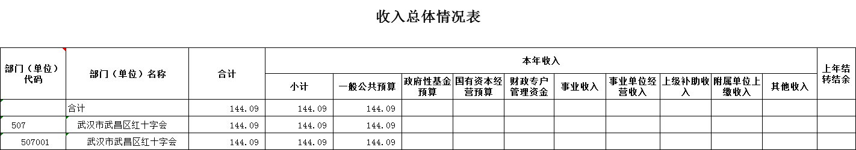

三、支出总体情况表

|  |  |  |  |  |
| --- | --- | --- | --- | --- |
|  |  |  |  | 单位：万元 |
| **科目编码** | **科目名称** | **合计** | **基本支出** | **项目支出** |
|  | 合计 | 144.09 | 124.09 | 20.00 |
| 208 | 社会保障和就业支出 | 119.24 | 99.24 | 20.00 |
| 20805 | 行政事业单位养老支出 | 6.45 | 6.45 |  |
| 2080505 | 机关事业单位基本养老保险缴费支出 | 6.45 | 6.45 |  |
| 20816 | 红十字事业 | 112.79 | 92.79 | 20.00 |
| 2081601 | 行政运行 | 92.79 | 92.79 |  |
| 2081602 | 一般行政管理事务 | 11.00 |  | 11.00 |
| 2081699 | 其他红十字事业支出 | 9.00 |  | 9.00 |
| 210 | 卫生健康支出 | 11.08 | 11.08 |  |
| 21011 | 行政事业单位医疗 | 11.08 | 11.08 |  |
| 2101101 | 行政单位医疗 | 3.23 | 3.23 |  |
| 2101103 | 公务员医疗补助 | 7.85 | 7.85 |  |
| 221 | 住房保障支出 | 13.77 | 13.77 |  |
| 22102 | 住房改革支出 | 13.77 | 13.77 |  |
| 2210201 | 住房公积金 | 11.78 | 11.78 |  |
| 2210202 | 提租补贴 | 1.99 | 1.99 |  |

四、财政拨款收支总体情况表

|  |  |  |  |
| --- | --- | --- | --- |
|  |  |  | 单位：万元 |
| **收 入** | | **支 出** | |
| **项目** | **预算数** | **项目** | **预算数** |
| 一、本年收入 | 144.09 | 一、本年支出 | 144.09 |
| （一）一般公共预算拨款 | 144.09 | （一）一般公共服务支出 |  |
| （二）政府性基金预算拨款 |  | （二）国防支出 |  |
| （三）国有资本经营预算拨款 |  | （三）公共安全支出 |  |
| 二、上年结转 |  | （四）教育支出 |  |
| （一）一般公共预算拨款 |  | （五）科学技术支出 |  |
| （二）政府性基金预算拨款 |  | （六）文化旅游体育与传媒支出 |  |
| （三）国有资本经营预算拨款 |  | （七）社会保障和就业支出 | 119.24 |
|  |  | （八）卫生健康支出 | 11.08 |
|  |  | （九）节能环保支出 |  |
|  |  | （十）城乡社区支出 |  |
|  |  | （十一）农林水支出 |  |
|  |  | （十二）交通运输支出 |  |
|  |  | （十三）资源勘探工业信息等支出 |  |
|  |  | （十四）商业服务业等支出 |  |
|  |  | （十五）金融支出 |  |
|  |  | （十六）援助其他地区支出 |  |
|  |  | （十七）自然资源海洋气象等支出 |  |
|  |  | （十八）住房保障支出 | 13.77 |
|  |  | （十九）粮油物资储备支出 |  |
|  |  | （二十）国有资本经营预算支出 |  |
|  |  | （廿一）灾害防治及应急管理支出 |  |
|  |  | （廿二）其他支出 |  |
|  |  | （廿三）债务还本支出 |  |
|  |  | （廿四）债务付息支出 |  |
|  |  | （廿五）债务发行费用支出 |  |
|  |  |  |  |
|  |  | 二、年终结转结余 |  |
|  |  |  |  |
| **收 入 总 计** | 144.09 | **支 出 总 计** | 144.09 |

五、一般公共预算支出情况表

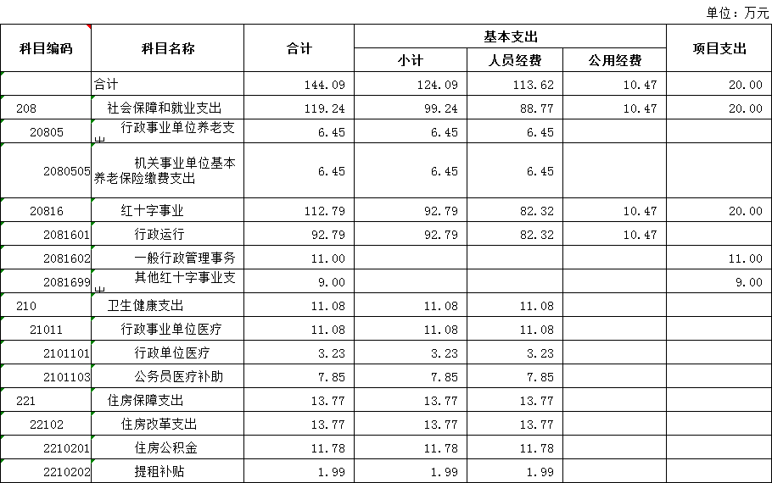

六、一般公共预算基本支出情况表

|  |
| --- |
| 1674876026193 |

七、一般公共预算“三公”经费支出情况表

|  |  |  |  |  |  |
| --- | --- | --- | --- | --- | --- |
|  |  |  |  |  | 单位:万元 |
| **“三公”经费合计** | **因公出国（境）费** | **公务用车购置及运行费** | | | **公务接待费** |
| **小计** | **公务用车购置费** | **公务用车运行费** |
| 0.16 |  |  |  |  | 0.16 |

八、政府性基金预算支出情况表

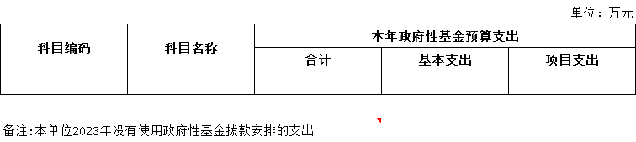

九、项目支出情况表

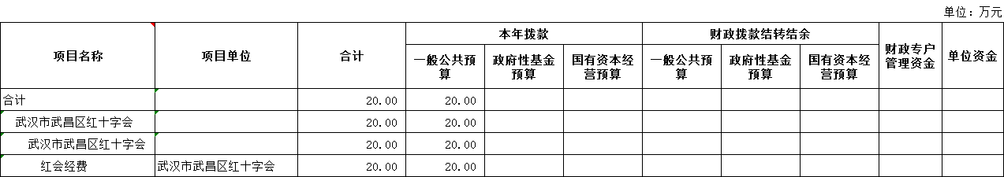

1. 整体支出绩效目标表

|  |  |  |  |  |  |  |  |
| --- | --- | --- | --- | --- | --- | --- | --- |
| 单位：万元 | | | | | | | |
| 部门 （单位） 名称 | 武昌区红十字会 | | | | | | |
| 填报人 | 邱玮珏 | | 联系电话 | 13343580331 | | | |
| 部门总体 资金情况 | 总体资金情况 | | | 当年金额 | 占比 | 近两年收支金额 | |
| 2022年 | 2021年 |
| 收入 构成 | 财政拨款 | | 144.09 | 100% |  |  |
| 财政专户管理资金 | |  |  |  |  |
| 单位资金 | |  |  |  |  |
| 合计 | | 144.09 | 100% |  |  |
| 支出 构成 | 人员类项目支出 | | 113.62 | 78.85% |  |  |
| 运转类项目支出 | | 10.47 | 7.27% |  |  |
| 特定目标类项目支出 | | 20.00 | 13.88% |  |  |
| 合计 | | 144.09 | 100% |  |  |
| 部门职能概述 | 武昌区红十字会是从事人道主义工作的社会救助团体，主要工作职能是开展救援、救灾的相关工作，建立红十字应急救援体系；开展应急救护培训，普及应急救护、防灾避险和卫生健康知识，组织志愿者参与现场救护；参与、推动无偿献血、遗体和人体器官捐献工作，参与开展造血干细胞捐献的相关工作；组织开展红十字志愿服务、红十字青少年工作；协助人民政府开展与其职责相关的其他人道主义服务活动，大力推进社会主义精神文明建设。 | | | | | | |
|
|
|
| 年度工作任务 | 1、加强基层组织和服务阵地建设，夯实红十字基层基础。 2、加强应急救护服务体系建设，开展应急救护“五进”活动，提升应急教护培训标准化、专业化水平。  3、强化应急救援能力建设，加强应急救援工作制度化、规范化、信息化建设，建立健全科学、高效、专业的红十字应急救援机制。  4、人道救助助力保障改善民生，壮大人道救助项目实力，重点关爱社会最易受损弱势群体。  5、加强“三献”服务体系建设，加强造血干细胞捐献宣传倡导，健全遗体器官捐献工作机制，加强遗体器官捐献知识宣传普及，积极参与推动无偿献血宣传，加强艾滋病预防控制宣传。  6、加强红十字志愿服务体系建设，着力推动红十字志愿服务组织专业化发展。 | | | | | | |
|
|
|
| 项目支出情况 | 项目名称 | | 支出项目类别 | | 项目总预算 | 项目本年度预算 | 项目主要支出方向和用途 |
| 红会经费 | | 常年性项目 | |  | 20 | “三救”、“三献”活动开展 |
| 整体绩效 总目标 | 长期目标（截止2025年） | | | 年度目标 | | | |
| 目标1：全区登记捐献遗体人数新增500例，实现捐献者200例。 目标2：组织志愿服务活动次数50次以上；参加志愿服务活动志愿者人数1250人次以上。 | | | 目标1：不断拓宽应急救护培训渠道，努 力扩大应急救护培训覆盖面。 目标2：依法依规开展遗体器官捐献工作 目标3：广泛开展志愿服务活动，创新服务模式 | | | |
|
|
| **长期目标1** | 目标1：依法依规开展遗体器官捐献工作，全区登记捐献遗体人数新增500例，实现捐献者200例。 | | | | | | |
| 长期绩效指标 | 一级 指标 | 二级指标 | 三级指标 | 指标值 | | 指标值确定依据 | |
|
| 产出指标 | 数量指标 | 十四五期间登记志愿者人数 | 500例 | | 计划标准 | |
| 数量指标 | 十四五期间实现捐献者 | 200例 | | 计划标准 | |
| 满意度指标 | 满意度指标 | 登记志愿者对遗体管理中心的满意度 | 90%以上 | | 历史标准 | |
| **长期目标2** | 目标2：大力开展红十字志愿服务，组织志愿服务活动次数50次以上；参加志愿服务活动志愿者人数1250人次以上。 | | | | | | |
| 长期绩效指标 | 一级 指标 | 二级指标 | 三级指标 | 指标值 | | 指标值确定依据 | |
|
| 产出指标 | 数量指标 | 十四五期间组织志愿服务活动次数 | 50次以上 | | 计划标准 | |
| 质量指标 | 十四五期间参加志愿服务活动志愿者人数 | 1250人次以上 | | 计划标准 | |
| 满意度指标 | 满意度指标 | 项目预期服务对象对项目实施的满意程度 | 90%以上 | | 历史标准 | |
| **年度目标1** | 开展救护培训等工作，全年培训市民1000人以上； | | | | | | |
| 年度绩效指标 | 一级 指标 | 二级指标 | 三级指标 | 指标值 | | | 指标值确定依据 |
| 近两年指标值 | | 预期当年实现值 |
| 年 | 年 |
| 产出指标 | 数量指标 | 救护培训人数 |  |  | 1000 | 计划标准 |
| 质量指标 | 参加救护培训人员合格率 |  |  | 90%以上 | 计划标准 |
| 时效指标 | 培训完成时间 |  |  | 12月底前完成 | 历史标准 |
| 满意度指标 | 满意度指标 | 市民对开展此项工作满意度 |  |  | 90%以上 | 历史标准 |
| **年度目标2** | 推动遗体器官捐献工作，今年全市登记捐献遗体人数新增150例，实现捐献者60例 | | | | | | |
| 年度绩效指标 | 一级 指标 | 二级指标 | 三级指标 | 指标值 | | | 指标值确定依据 |
| 近两年指标值 | | 预期当年实现值 |
| 年 | 年 |
| 产出指标 | 数量指标 | 登记志愿者人数 |  |  | 150例 | 计划标准 |
| 数量指标 | 实现捐赠者人数 |  |  | 60例 | 计划标准 |
| 质量指标 | 实现实际登记人数和实际捐赠者人数 |  |  | ≥计划人数 | 计划标准 |
| 满意度指标 | 满意度指标 | 登记志愿者对遗体管理中心的满意度 |  |  | 90%以上 | 历史标准 |
| **年度目标3** | 广泛开展志愿服务活动，创新服务模式。 | | | | | | |
| 年度绩效指标 | 一级 指标 | 二级指标 | 三级指标 | 指标值 | | | 指标值确定依据 |
| 近两年指标值 | | 预期当年实现值 |
| 年 | 年 |
| 产出指标 | 数量指标 | 组织志愿服务活动次数 |  |  | 15 | 计划标准 |
| 数量指标 | 参与志愿服务活动志愿者人数 |  |  | 400 | 计划标准 |
| 时效指标 | 完成进度 |  |  | 按时完成各项服务活动 | 计划标准 |
| 满意度指标 | 满意度指标 | 项目预期服务对象对项目实施的满意程度 |  |  | 90%以上 | 历史标准 |

十一、项目支出绩效目标表

1.红会经费项目申报表

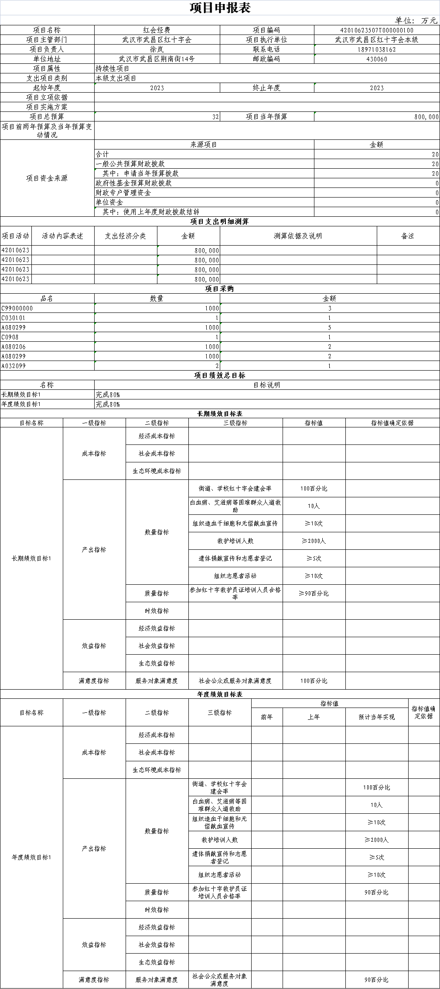

第三部分 武昌区红十字会2023年部门预算情况说明

一、收支预算总体安排情况

按照综合预算的原则，武昌区红十字会所有收入和支出均纳入部门预算管理。2023年部门收支总预算144.09万元，比2022年预算增加144.09万元，增长100%，主要原因是根据《中共武汉市武昌区编制委员会关于调整区红十字会机构编制事宜的批复》（武昌编字〔2021〕30号）、《关于徐岚、李新时同志任职的通知》（武昌组干字〔2022〕224号）等文件精神，2022年9月14日武昌区红十字会正式单独设立。

二、收入预算安排情况

部门预算收入144.09万元。其中：一般公共预算财政拨款收入144.09万元，政府性基金预算财政拨款收入0 万元，国有资本经营预算财政拨款收入0万元，财政专户管理资金收入0万元，事业收入0万元，事业单位经营收入0 万元，上级补助收入0万元，附属单位上缴收入0万元，其他收入0万元；上年结转0万元。

三、支出预算安排情况

部门预算支出144.09万元。其中：基本支出124.09万元，占比86.1%；项目支出20万元，占比13.9%。

四、财政拨款收支预算总体情况

2023年财政拨款收支总预算144.09万元，其中：本年收入144.09万元，比2022年预算增加144.09万元，增长100%，增长原因：根据《中共武汉市武昌区编制委员会关于调整区红十字会机构编制事宜的批复》（武昌编字〔2021〕30号）、《关于徐岚、李新时同志任职的通知》（武昌组干字〔2022〕224号）等文件精神，2022年9月14日武昌区红十字会正式单独设立；上年结转0万元。

按照支出功能分类科目，主要用于：

一般公共服务支出0万元；社会保障和就业支出119.24万元；卫生健康支出11.08万元；住房保障支出13.77万元；其他支出0万元。

五、一般公共预算支出安排情况

一般公共预算财政拨款支出预算144.09万元，比2022年预算增加144.09万元，增长100%。，增长原因：根据《中共武汉市武昌区编制委员会关于调整区红十字会机构编制事宜的批复》（武昌编字〔2021〕30号）、《关于徐岚、李新时同志任职的通知》（武昌组干字〔2022〕224号）等文件精神，2022年9月14日武昌区红十字会正式单独设立。

主要安排情况如下：人员经费113.62万元，公用经费

10.47万元，项目经费20万元。

六、一般公共预算基本支出安排情况

2023年一般公共预算基本支出144.09万元，其中：

（一）人员经费113.62万元，包括：

1.工资福利支出113.62万元，主要用于在职人员基本工资、津贴补贴、奖金、绩效工资、机关事业单位基本养老保险缴费、职业年金缴费、职工基本医疗保险缴费、公务员医疗补助、其他社会保障缴费、住房公积金、医疗费、其他工资福利支出等。

2.对个人和家庭的补助0万元，主要用于离休费、退休费、医疗费补助、其他对个人和家庭补助支出等。

（二）公用经费10.47万元，主要用于办公费、印刷费、咨询费、手续费、水费、电费、邮电费、取暖费、物业管理费、差旅费、维修(护)费、租赁费、会议费、培训费、公务接待费、专用材料费、劳务费、委托业务费、工会经费、福利费、公务用车运行维护费、其他交通费用、其他商品和服务支出等。

七、一般公共预算“三公”经费支出安排情况

（一）“三公”经费的单位范围

武昌区红十字会安排“三公”经费的单位由机关及下属0个二级单位组成。

（二）“三公”经费财政拨款预算情况

2023年一般公共预算财政拨款资金安排“三公”经费预算0.16万元，比2022年预算增加0.16万元，增长100%。其中：

1.因公出国(境)经费预算0万元，比2022年预算增加(减少)0万元，主要原因我区因公出国（境）经费年初不编入部门预算，年中如有发生，根据区因公出国计划审批后调配使用。

2.公务用车购置及运行维护费0万元，比2022年预算增加(减少)0万元。包括：

(1)公务用车购置费0万元，比2022年预算增加(减少) 0万元，主要原因：我单位暂无需公务用车。

(2)公务用车运行维护费0万元，比2022年预算增加(减少)0万元，主要原因：我单位暂无需公务用车。

3.公务接待费预算0.16万元，比2022年预算增加0.16万元，主要原因：根据《中共武汉市武昌区编制委员会关于调整区红十字会机构编制事宜的批复》（武昌编字〔2021〕30号）、《关于徐岚、李新时同志任职的通知》（武昌组干字〔2022〕224号）等文件精神，2022年9月14日武昌区红十字会正式单独设立。

八、政府性基金预算支出安排情况

2023年没有使用政府性基金预算拨款安排的支出。

九、项目支出安排情况

2023年项目支出20万元，具体使用情况如下：

（一）红会经费项目20万元。用于加强基层组织和服务阵地建设，夯实红十字基层基础；加强应急救护服务体系建设，开展应急救护“五进”活动，提升应急教护培训标准化、专业化水平；强化应急救援能力建设，加强应急救援工作制度化、规范化、信息化建设，建立健全科学、高效、专业的红十字应急救援机制；人道救助助力保障改善民生，壮大人道救助项目实力，重点关爱社会最易受损弱势群体；加强“三献”服务体系建设，加强造血干细胞捐献宣传倡导，健全遗体器官捐献工作机制，加强遗体器官捐献知识宣传普及，积极参与推动无偿献血宣传，加强艾滋病预防控制宣传。；加强红十字志愿服务体系建设，着力推动红十字志愿服务组织专业化发展。

十、国有资本经营预算支出安排情况

2023年没有使用国有资本经营预算拨款安排的支出。

十一、其他重要事项的情况说明

（一）机关运行经费情况

2023年部门机关及下属0家参照公务员法管理事业单位的机关运行经费10.47万元。主要包括：办公费、印刷费、水电费、邮电费、差旅费、会议费、福利费、维修费、公务用车运行维护费及其他费用等。

（二）政府采购预算情况

2023年政府采购预算支出合计15万元。包括：货物类13万元，工程类0万元，服务类2万元。

（三）政府购买服务预算情况

2023年政府购买服务预算支出合计0万元。其中：基本公共服务0万元，社会管理性服务0万元，行业管理与协调性服务0万元，技术性服务0万元，政府履职所需辅助性服务0万元，其他0万元。

（四）国有资产占有使用情况

截至2022年12月31日，部门共有车辆0辆。其中：机要通信用车0辆，应急用车0辆，一般执法执勤用车0辆，特种专业技术用车0辆，业务用车0辆。

（五）绩效目标设置情况

2023年部门项目均实行绩效目标管理，涉及一般公共预算当年财政拨款20万元。

第四部分 名词解释

一、一般公共预算财政拨款收入：指区级财政一般公共预算当年拨付的资金。

二、政府性基金预算财政拨款收入：指区级财政政府性基金预算当年拨付的资金。

三、事业收入：指事业单位开展专业业务活动及辅助活动所取得的收入。

四、事业单位经营收入：指事业单位在专业业务活动及其辅助活动之外开展非独立核算经营活动取得的收入。

五、其他收入：指除“财政拨款收入”、“事业收入”、“事业单位经营收入”等以外的收入。

六、上年结转：指以前年度尚未完成、结转到本年仍按原规定用途继续使用的资金。

七、基本支出：指为保障机构正常运转、完成日常工作任务而发生的人员支出和公用支出。

八、项目支出：指在基本支出之外为完成特定的行政任务和事业发展目标所发生的支出。

九、机关运行经费：为保障行政单位（包括参照公务员法管理的事业单位）运行用于购买货物和服务的各项资金，包括办公及印刷费、邮电费、差旅费、会议费、福利费、日常维修费、专用材料及一般设备购置费、办公用房水电费、办公用房取暖费、办公用房物业管理费、公务用车运行维护费以及其他费用等。